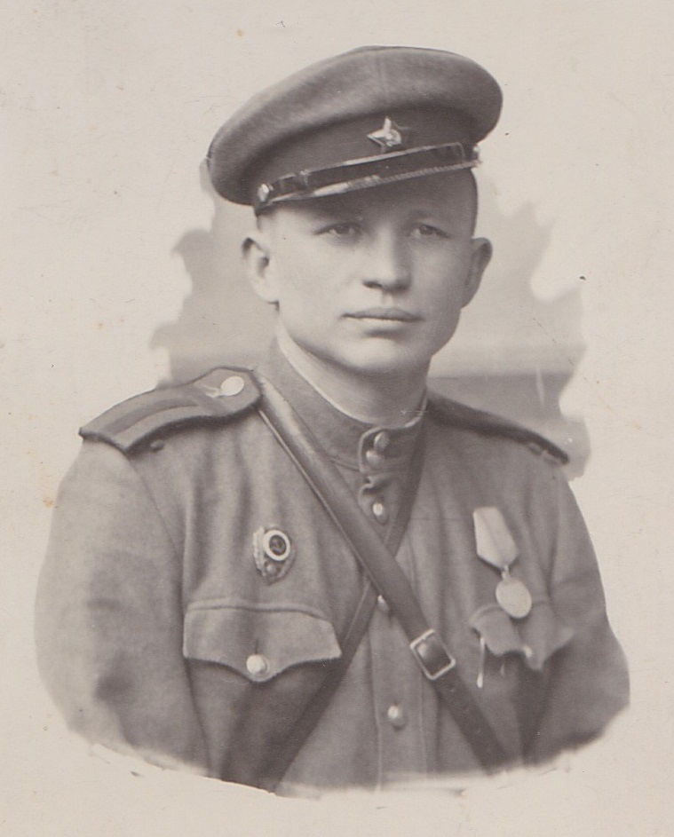
Староверов Илья Анисимович
1918 г.р.
старшина роты 7 электротехнического батальона 27 отдельная Инженерная бригада специального назначения.
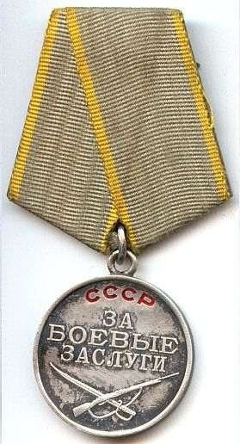
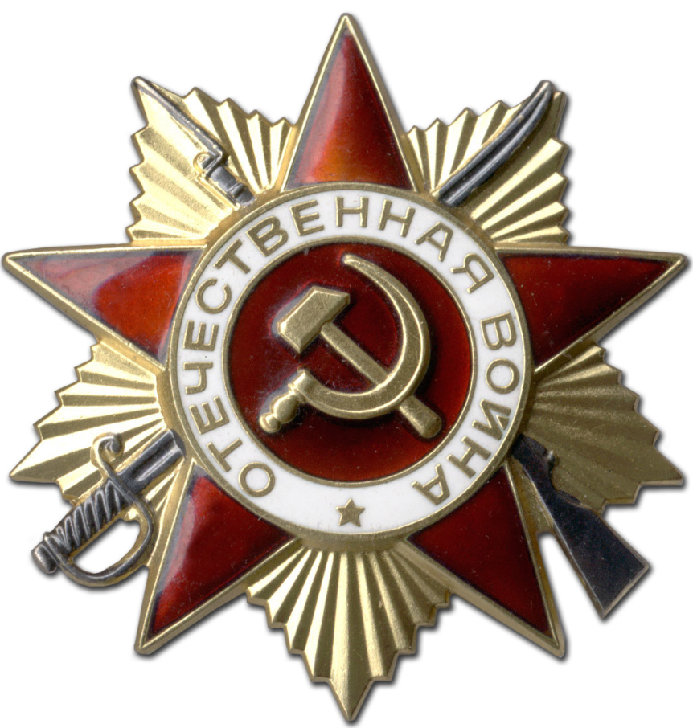
Мой прапрадед Староверов Илья Анисимович был призван в армию в 15 сентября 1939 года. защищал нашу страну с первых дней Великой Отечественной войны и вернулся живым. Воевал на Южном, Закавказском, Северо-Кавказском, Степном и 2-м Украинском фронте. За боевые заслуги и проявленный героизм прадед был награжден Орденами и медалями. Вернувшись в родную деревню после войны, мой прадед был председателем колхоза.
Будапешт 05.03.1945.

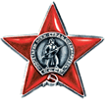
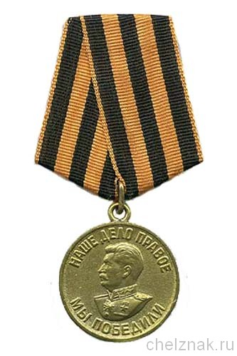
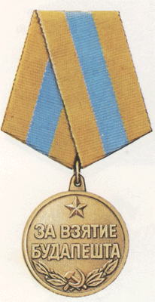
22.11.1944г. бригада электриков переправлялась на западный берег реки Чепель-Дунааг и обнаружило сильно-электризованное препятствие, потребовался второй металлический костюм. Прадед лично под сильным оружейно-пулеметным огнем доставил второй костюм на западный берег реки Чепель-Дунааг и участвовал в проделывании прохода в электропрепятствии тем самым обеспечил бесперебойную работу отделения и успешное наступление 1077 МП, 317 СД (стрелковой дивизии), которая в двухдневный срок осуществила разгром 1-й кавалерийской дивизии венгров, пленив более 950 солдат и уничтожив более 800 человек. Большая часть острова Чепель оказалась захваченной. За этот подвиг 24.11.1944 г. мой прадед был награжден Правительственной наградой орден «Красной Звезды».
Наградной лист к ордену «Красной звезды» 24.11.1944 г.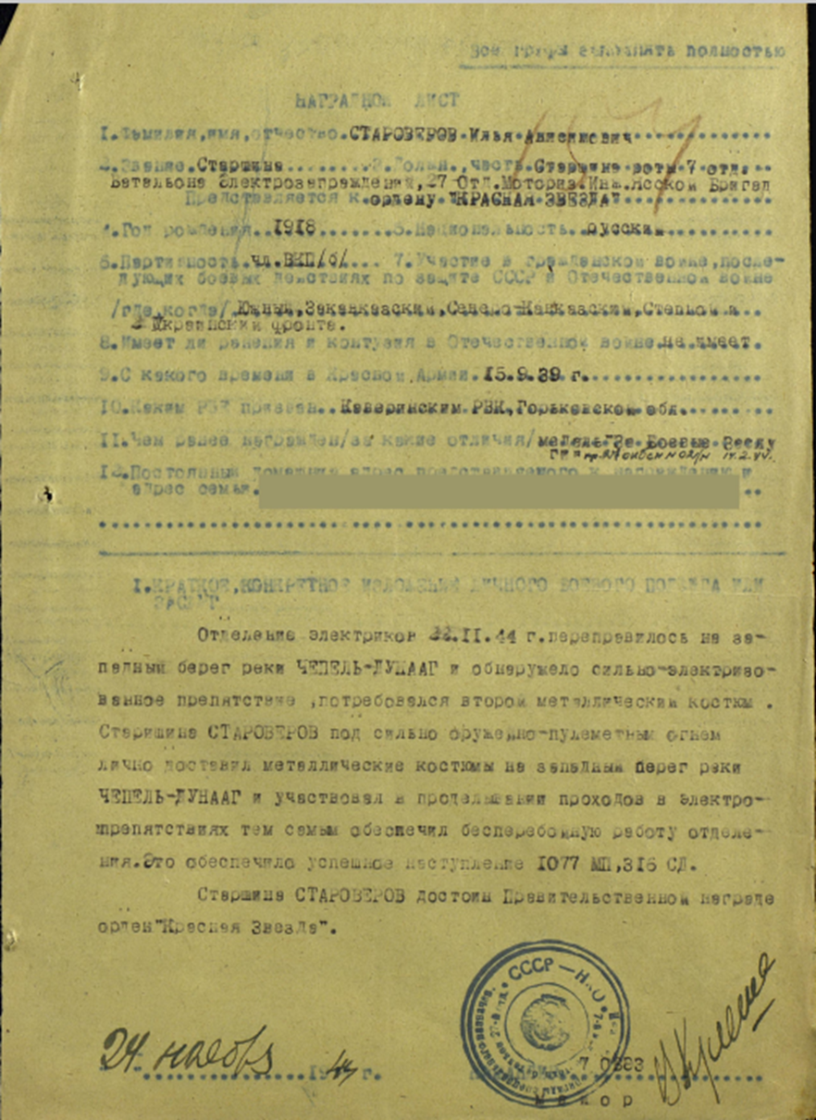
Наградной лист к медали «За боевые заслуги» 05.02.1944 г.